Декомпозиция действий
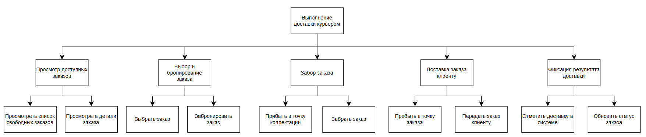
Цель: Описать действия курьера в системе доставки для понимания его функциональных обязанностей и последующей реализации мобильного приложения
Вид декомпозиции: функциональная
Кол-во уровней: 2
Объектная декомпозиция действующих лиц (ролей) задачи
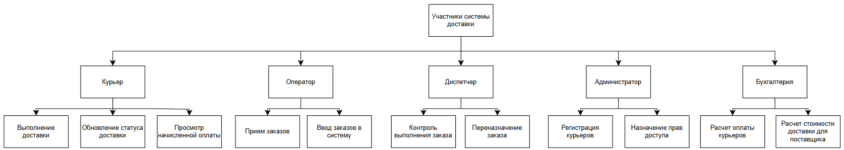
Цель: Определить действующие лица (роли) системы доставки и их состав для распределения ответственности и прав доступа.
Кол-во уровней: 2

